DIALOGUE DÉBUTANT; lite ”hullerombullermeningar” AUSTERLITZ 02/12/1805
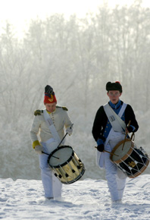
- hejsan
- hejsan! hur mår du?
- tack, jag mår bra och du?
- sådär
- (nu kommer en person till); hejsan! vad heter du?
- jag heter Alain, Alain Juppé och du, vad heter du?
- jag heter Nathalie Kuisco-Morizet
- hejsan frun
- hejsan herrn
- var bor du Alain?
- jag bor i Bordeaux och du, vsr bor du?
- jag bor i Clermont-Ferrand
- 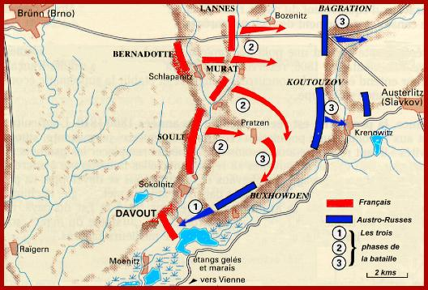förlåt?
- jag bor i Clermont-Ferrand
- bokstavera tack
- C-L-E-R-M-O-N-T F-E-R-R-A-N-D
- tack
- var bor du?
- jag bor i Caen
- jaha Cannes
- nej, jag bor i Cannes: C-A-N-N-E-S
- ok
- 1-2-3-4-5
- 6-7-8-9-10
- 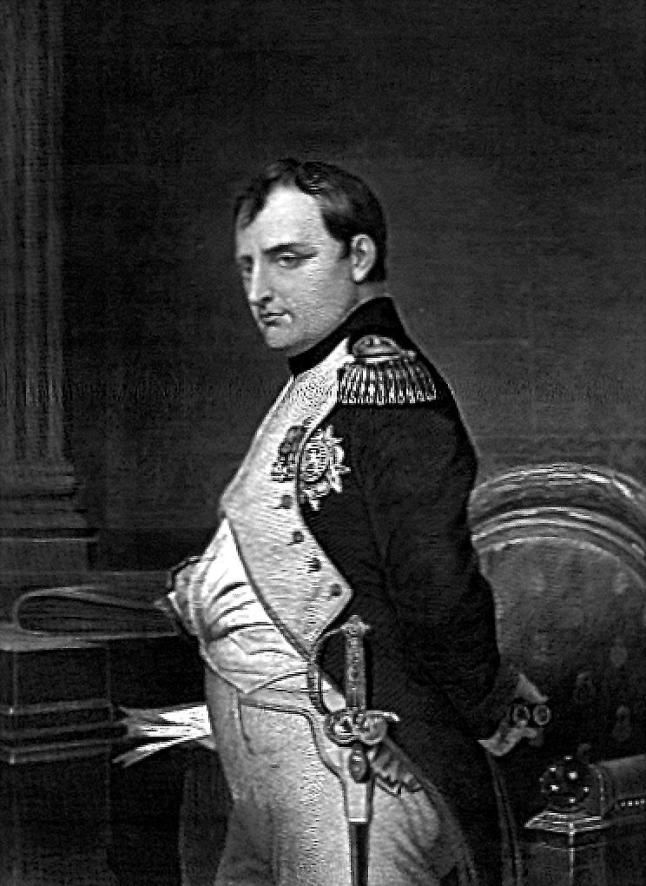vad är det?
- det är en bil
- ok, hej då frun!
- hej då fröken
- hej då herrn
- 